V Praze dne 1. 6. 2020
Archeologie se digitalizuje a otevírá veřejnosti
Při cestách za archeologií už není vždy nutné obouvat terénní boty. Díky novému pojetí správy a prezentace archeologického dědictví je možné jej poznávat i z pohodlí domova – od počítače. Umožňuje to digitální výzkumná infrastruktura Archeologický informační systém České republiky (AIS CR), která je v posledních letech uváděna do provozu Archeologickými ústavy AV ČR v Praze a Brně. Infrastruktura souhrnně zpracovává a zpřístupňuje výsledky terénních výzkumů i další informace o archeologických lokalitách a dává je k dispozici veřejnosti.
Archeologické ústavy nesou již od vzniku samostatného Československa zodpovědnost za správu informací o archeologickém dědictví a archivy těchto institucí již třicet let systematicky pracují na jejich digitalizaci. Významnými mezníky na této cestě se paradoxně staly dvě katastrofy: zaplavení ústavu při pražské povodni v r. 2002 a požár mikulčické archeologické základny v r. 2007. Snaha o nápravu škod dovolila shromáždit prostředky i velké množství energie pro nový začátek a přinesla obrat v přístupu archeologů k informačním technologiím.
Od této doby se podařilo vybudovat digitální výzkumnou infrastrukturu AIS CR. Ta je svým celonárodním charakterem a šíří nabízených nástrojů unikátní i v evropském měřítku. Od roku 2016 je infrastruktura zapsána ve vládní Cestovní mapě pro velké výzkumné infrastruktury ČR a postupně je budováno nejen její počítačové, personální a organizační zázemí, ale především datový obsah. Nyní je infrastruktura připravena nabídnout své služby nejširšímu publiku.
AIS CR se skládá z řady informačních systémů a digitálních služeb. Jádrem je Archeologická mapa České republiky (AMČR), hlavní nástroj archeologické agendy a sběru informací o archeologických výzkumech. S ní se na denní bázi setkává nejen odborná veřejnost, ale také kdokoli, kdo plánuje zásahy do krajiny, např. stavební činností. Zájemce o archeologii pak jistě potěší, že dokumentace z archeologických výzkumů je zveřejňována v Digitálním archivu AMČR. V něm je dnes možné procházet desítky tisíc dokumentů k českému archeologickému dědictví, např. terénní a letecké fotografie, výzkumné zprávy či mapy a plány archeologických lokalit. Především pro výletníky a ty, kdo chtějí lépe poznávat naši krajinu, je určen Archeologický atlas ČR, webový (ale i tištěný) průvodce po vybraných archeologických lokalitách. Zajímavé odborné i populární informace obsahuje portál Praha archeologická, zpřístupňující „Prahu pod Prahou“. Všechny tyto a další služby jsou určeny archeologům, památkářům, státní správě i stavebníkům, ale především veřejnosti.
Proces, který v archeologii začal před sto lety, tak vstupuje do nové fáze. Digitální technologie už nejsou jen pomůckou, ale základem efektivní správy archeologického dědictví a kvalitního vědeckého výzkumu. AIS CR podporuje myšlenu, že pokud mají být moderní technologie plně využity a archeologie má přinášet odpovídající prospěch veřejnosti, je nutno informace o památkách otevřeně sdílet. Vstupujeme do informačního věku a archeologie je při tom!
Archeologický informační systém ČR (AIS CR): http://www.aiscr.cz/; Wikipedie
Archeologická mapa ČR (AMČR): http://www.archeologickamapa.cz/; Wikipedie
Digitální archiv AMČR: https://digiarchiv.aiscr.cz; Wikipedie
Archeologický atlas ČR: http://www.archeologickyatlas.cz/; Wikipedie
Praha archeologická: http://www.praha-archeologicka.cz/

Kontakt: Mgr. David Novák, Ph.D. (vedoucí projektu v Archeologickém ústavu AV ČR v Praze); tel.: 775 200 064; e-mail: novak@arup.cas.cz
Kontakt: Mgr. Olga Lečbychová (vedoucí projektu v Archeologickém ústavu AV ČR v Brně); tel.: 774 937 921; e-mail: lecbychova@arub.cz
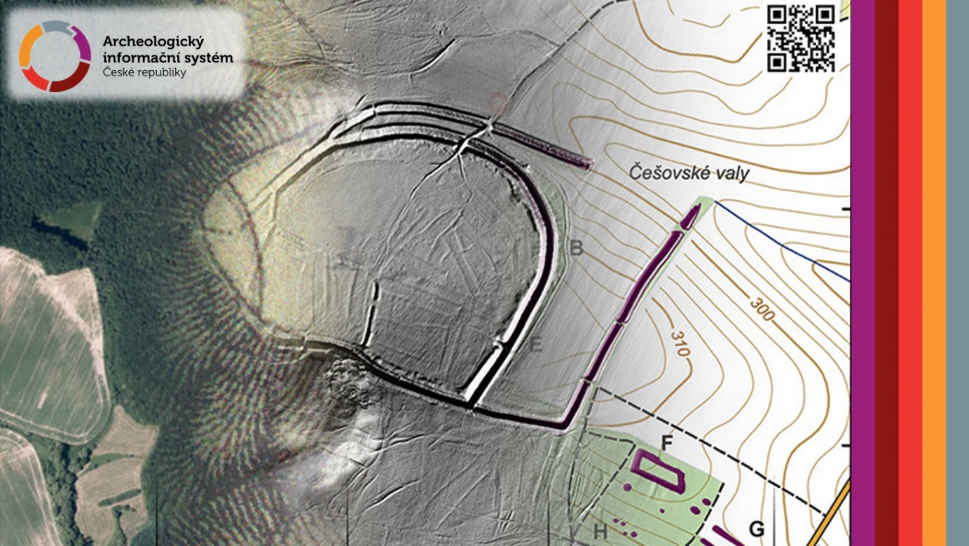
Digitální obraz Hradiště Češov (okr. Jičín), kombinující soudobé i staré mapy, 3D obraz terénu i jeho archeologickou interpretaci. Zajímavé informace o této lokalitě a mnoha dalších nalezte v Archeologickém atlase ČR (http://www.archeologickyatlas.cz/cs/lokace/cesov_jc_hradiste).

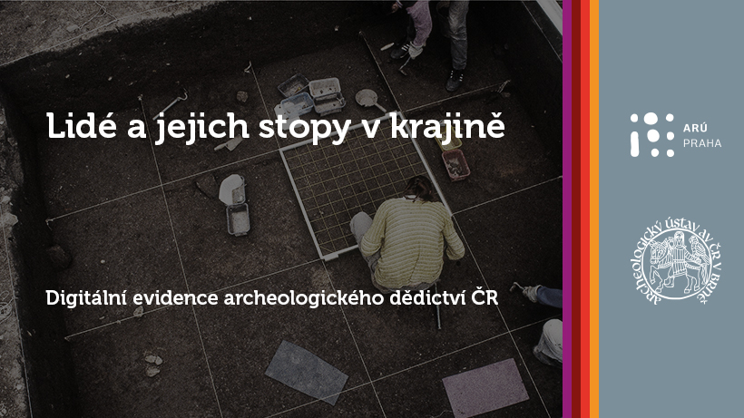
Motto infrastruktury a fotografie z archeologického výzkumu uvítá návštěvníky Facebookového profilu AIS CR, dostupného na adrese: https://www.facebook.com/ArcheologickyInformacniSystem/. Tam naleznete řadu pravidelných aktualit, zajímavostí a informací.

